ACTIVIDADES MARTES 15 DE SEPTIEMBRE 5TO A-B-C

CIENCIAS NATURALES

LAS TRANSFORMACIONES DE LOS ALIMENTOS

* Para comenzar con la actividad de hoy, recordá lo trabajado en la clase Zoom de Ciencias sobre las transformación de los alimentos.

1. Leé las páginas 286 y 287 del libro y utilizá algunas de las técnicas de estudio que vimos tanto en Ciencias como en Prácticas del Lenguaje (subrayar ideas principales y escribir un breve resumen, comentar con tus palabras lo leído, mapa conceptual, cuadro comparativo, etc.).
2. Resolvé:
3. ¿Con qué ingrediente principal se puede elaborar cada uno de los siguientes alimentos?

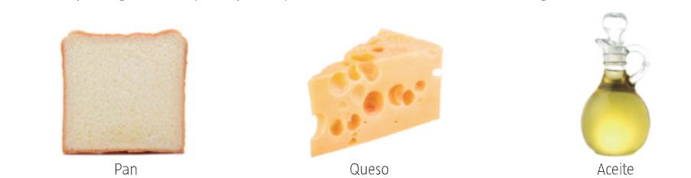

…………………………………. ………………………………………. ………………..............

1. Un grupo de turistas fue de excursión a una bodega donde les explicaron el proceso de elaboración del vino. ¿Podrías ayudarlos a ordenar las etapas de elaboración?

Colocá los números del 1 al 6 y en cada uno escribí la frase que corresponde.

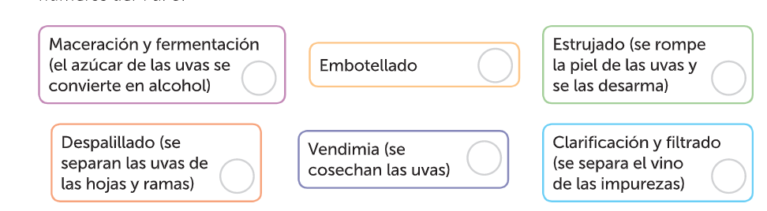

1. ¿En cuál o cuáles de las etapas la uva cambia su forma o aspecto pero sigue siendo uva?

……………………………………………………………………………………………………………………..

……………………………………………………………………………………………………………………..

1. ¿En cuál o cuáles de las etapas la uva sufre un cambio permanente y se transforma en un producto completamente distinto al original?

MATEMÁTICA

Martes 15/9

Se enviará el siguiente video explicativo de la multiplicación por dos cifras que hace referencia al siguiente problema.

<https://youtu.be/pcy-cL8P47s>

1. Joaquin quiere regalarle a su hijo un Robot electrónico. Busco en internet y encontró estas ofertas. ¿Cuál te parece que es la más económica?



1. Realizamos las cuentas para resolver las siguientes multiplicaciones

1.342 x 26=

854 x 38=

5.076 x 51=